|  |  |  |  |  |
| --- | --- | --- | --- | --- |
| **Saab_bw_small** |  | | |  |
| DOCUMENT TYPE | | | 1 (1) |
|  | Date | Issue | Document ID | |
|  |  |  | |
| Issued by | Classification Company Confidentiality | | | |
| Peter Halldestam | COMPANY RESTRICTED | | | |
| Classification Export Control | Classification Defence Secrecy | | | |
| NOT EXPORT CONTROLLED | NOT CLASSIFIED | | | |

|  |
| --- |
| This document and the information contained herein is the property of Saab AB and must not be used, disclosed or altered without Saab AB prior written consent. |

CNC-fräs för tillverkning av kretskortsprototyper

*CNC3018PRO* är en generisk CNC-maskin som bland annat kan användas till att fräsa ut mönsterkort utifrån en datormodell av ett kretskort. Till denna används en *Raspberry Pi 4* för att framställa *G-code* instruktioner som skickas maskinens kontrollkort, vilket i sin tur styr de tre stegmotorerna (XYZ riktningar) samt DC-motorn som driver själva fräsen/borren. Denna rapport visar tillvägagångsättet för att producera ett kretskort med denna CNC-maskin, från modell till mönsterkort.

Innehåll sida

[1 Översikt 1](#_Toc76730966)

[2 Användningsguide 2](#_Toc76730967)

[2.1 Kretskortsmodell 3](#_Toc76730968)

[2.2 Generera maskininstruktioner 4](#_Toc76730969)

[2.2.1 Borra hål 5](#_Toc76730970)

[2.2.2 Fräsa översta kopparlager 6](#_Toc76730971)

[2.2.3 Fräsa understa kopparlagret 8](#_Toc76730972)

[2.2.4 Fräsa loss kortet 9](#_Toc76730973)

[2.3 Styrning av maskinen 10](#_Toc76730974)

# Översikt

Maskinen har en 300x180 mm arbetsyta gjord av aluminium. För att undvika att borrar och fräsbits ska komma emot och slitas bör man använda ett platt underlag (BILD) .

Kort om mitt sommarprojekt, vad fräsen kan göra (med exempel)

# Användningsguide

Nedan i fig. 1 visas ett diagram över hur arbetsgången i RPI:n kan se ut innan maskinen kan börja fräsa fram mönsterkort. Sammanfattningsvis, utifrån en förvald CAD-modell av ett kretskort genererar man en mängd maskininstruktioner som sedan skickas till CNC-maskinen. I de följande underkapitlen beskrivs dessa steg i detalj utifrån ett exempel, en guide till hur man producerar egna mönsterkort.

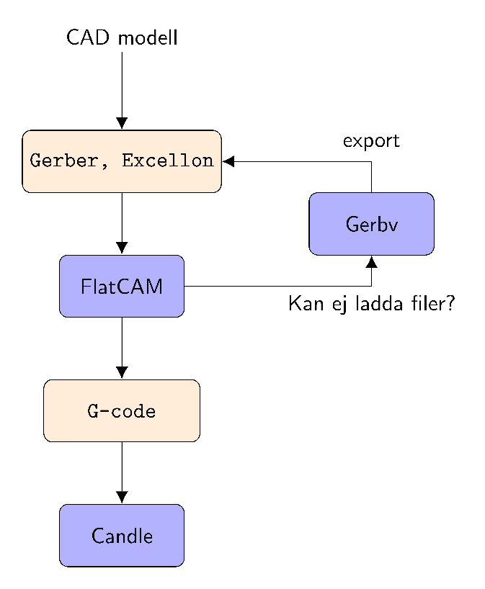

## Kretskortsmodell

Det finns många olika sätt att beskriva ett kretskort som modell på datorn. Två mycket populära filformat är *Gerber* *(RS274X*)och *ODB++.* I denna metod används det förstnämnda, då det endast innefattar ett antal textfiler varifrån man smidigt kan få information om de kopparlager som ska fräsas och de hål som ska borras. Gerber är dessutom det vanligast förekommande formatet vid kretskortproduktion, motsvarande cirka 90 % av all dataöverföring från designer till fabrikör[[1]](#footnote-1). I program såsom *MentorGraphics EDA* kan man välja att exportera ens kretskortsmodell i detta format.

Som ett demonstrationsexempel har vi en modell av ett tvåsidigt mönsterkort för en adapter från två nio-poliga D-SUB-kontakter till en RJ45-kontakt[[2]](#footnote-2). Syftet med adaptern är att kunna skicka RS232-kommunikation genom en längre ethernet-kabel, då seriekablar vanligtvis används på kortare avstånd.

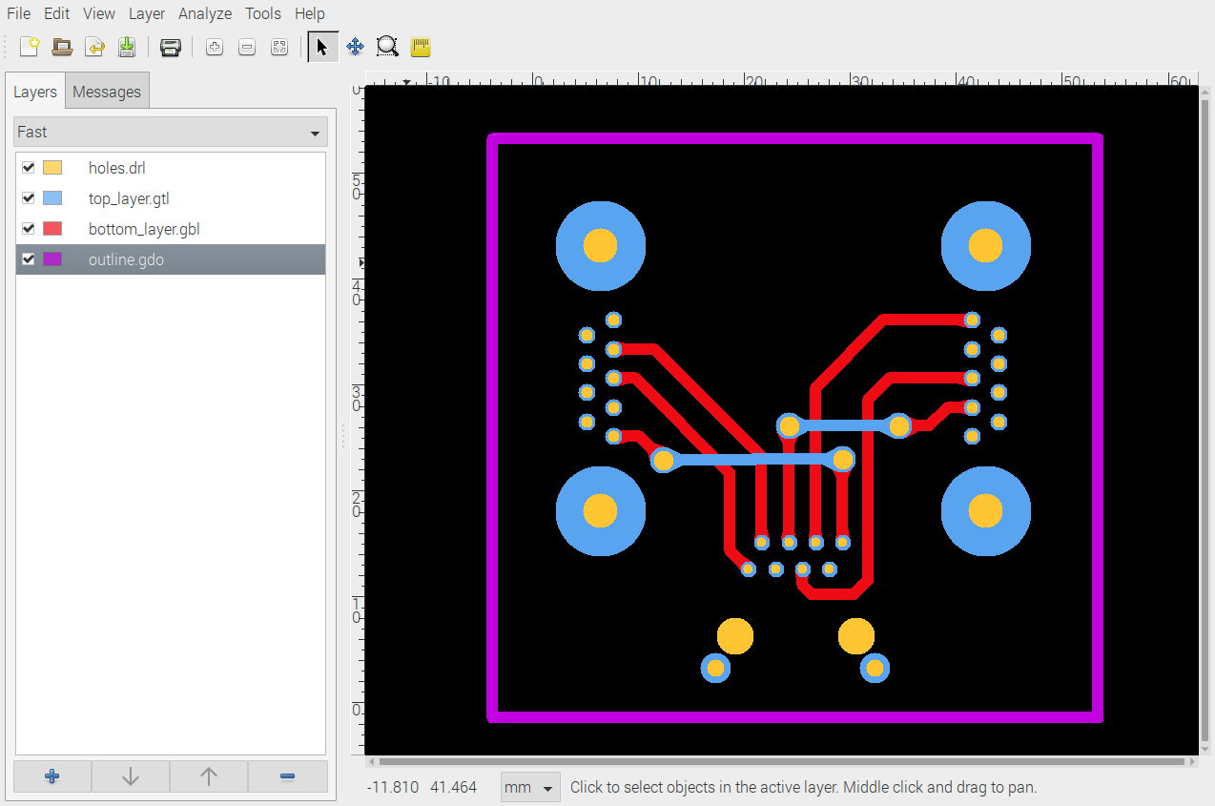

**Figur 2:** *Förhandsvisning av fyra Gerberfiler som beskriver ett adapter- kretskort. Programmet heter Gerbv och kan öppnas från skrivbordet.*

Fig. 2 visar en skärmdump från programmet *Gerbv*, vilket låter en förhandsvisa Gerberfiler på RPI:n för att dubbelkolla att modellen är korrekt. Här illustreras informationen om de olika relevanta delar hos adaptern:

* holes.drl - positioner och storlekar för borrhål
* top\_layer.gtl - övre kopparlager
* bottom\_layer.gbl - undre kopparlager
* outline.gdo - kortets perimeter

## Generera maskininstruktioner

*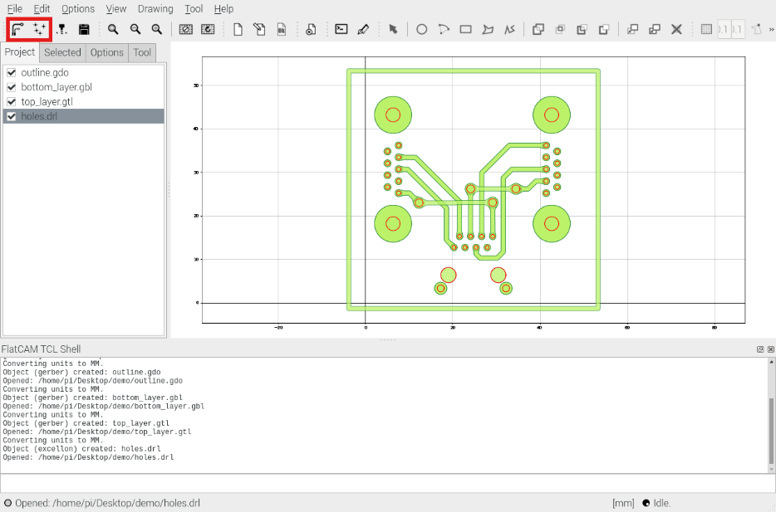*Från dessa fyra Gerberfiler ska vi nu genera maskinstruktioner som vi sedan ska skicka till CNC-maskinen. Detta görs i programmet *FlatCAM.* Först och främst ladda in samtliga filer in i programmet genom att välja ”Open Excellon” och navigera fram till de filer relevanta för borrning (holes.drl) samt ”Open Gerber” för allt för fräsning (top\_layer.gtl, bottom\_layer.gbl och outline.gdo). I fig. 3 visas var man finner dessa menyknappar.

**Figur 3:** *I programmet FlatCAM genereras maskininstruktioner från Gerberfiler. Markerat i rött är menyknapparna för att ladda in filerna, ”Open Gerber” till vänster och ”Open Excellon” till höger.*

OBS. Ifall en fil ej går att ladda in kan det eventuellt bero på att formateringen på textfilen inte stämmer överens med vad programmet förväntar sig (bugg?). En snabb lösning på detta fel är att först förhandsvisa filen i Gerbv (se fig. 2) och om den kan laddas in där, klicka på ”file/export” och spara som RS274X (fräsning) eller Excellon drill (borr). Här kan man också exempelvis kombinera två borrfiler till en gemensam, så slipper man skicka två separata instruktioner till maskinen senare.

Nedan beskrivs hur man lämpligen ställer in och generar fram maskininstruktioner för de fyra Gerberfilerna. Se till att det är inställt på mm (det anges nederst i programfönstret som [mm] eller [inch]). Byte av enheter görs under fliken ”Options”.

### Borra hål

Vanligtvis urskiljer man på hål som ska vara pläterade eller icke och man har därför ofta två separata borrfiler. Om man väljer att plätera med elektrolys får man först borra de pläterade hålen och sedan utföra den proceduren innan man sedan fortsätter borra de icke-pläterade hålen. Hur som helst för kretskortsprototyper är det mer aktuellt att istället löda fast en ledare för hand. I sådana fall kan man kombinera dessa två filer i Gerbv till en borrfil.

För att skapa borrinstruktioner till maskinen, väljer man i FlatCAM sin borrfil (holes.drl) under fliken ”Project” och sedan ”Selected” (se fig. 3). Som markerat i rött nedan i fig. 4, hittar man då under ”Tools” en tabell över de olika håldiametrar samt hur många hål de motsvarar. Se till att alla är markerade (grå rutor under #-spalten) och skriv sedan in lämpliga inställningar under ”Create CNC Job”. Det följande har testats:

* Cut Z = -1.7 - hur djupt borren ska gå (beror på hur tjock plattan är)
* Travel Z = 1.0 - hur högt över ytan borren går mellan två borrhål
* Feed rate < 200 - hur fort borren rör sig (för högt kan ge fula kanter)
* Spindle speed = 1000 - hur fort DC-motorn ska gå

Om man behöver använda fler än en borr, kan man dessutom kryssa för ”Tool change”. När maskinen sedan kör kommer den att pausa när det är dags att byta och lyftas upp som angivet under ”Tool change Z” (spelar ingen större roll, då man enkelt kan höja i z-led med det röda vridhandtaget på maskinen). Klicka sedan på knappen ”Generate” och så visas den väg maskinen kommer att ta, som visat i fig. 4. Om detta ser rimligt ut, klicka slutligen på ”Export G-code” och spara.

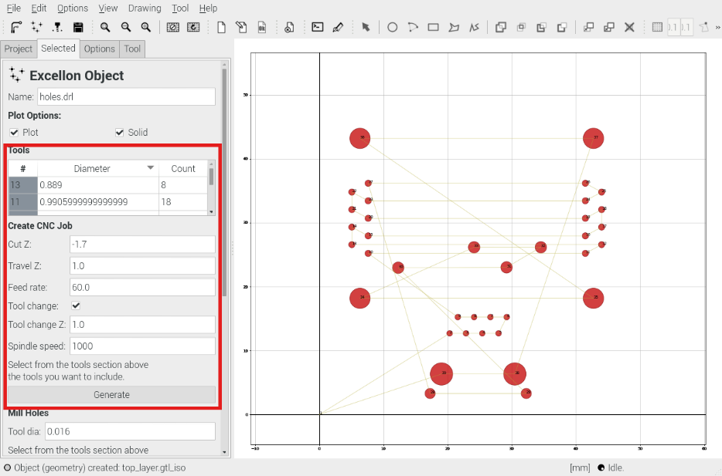

**Figur 4:** *Innan man skapar maskininstruktioner för borrning behöver man specificera en rad konfigurationer, markerat här i rött. När man är färdig och har klickat på ”Generate”, skapas en rutt som CNC-maskinen kommer ta som visat här åt höger.*

### Fräsa översta kopparlager

För att skapa maskininstruktioner för fräsning, ser proceduren i FlatCAM mycket lik ut den för borrhål. Välj motsvarande Gerberfil (top\_layer.gtl) under ”Project” och klicka sedan på fliken ”Selected”. Markerat i rött i fig. 5 visas de relevanta inställningar som krävs. I detta exempel valdes det följande:

* Tool dia = 0.4 - diameter på fräsen
* Width = 3 - antalet rundor fräsen ska ta för att breda ut gångarna
* Pass overlap = 0.3 - andelen överlapp mellan dessa gångar
* Combine Passes - bocka av för att kombinera rundorna tillsammans

Med dessa angivna klickar man på ”Generate Geometry” så skapar FlatCAM en geometri och sparar den i en ny fil (top\_layer.gtl\_iso) som man sedan använder för att få fram maskininstruktionerna.

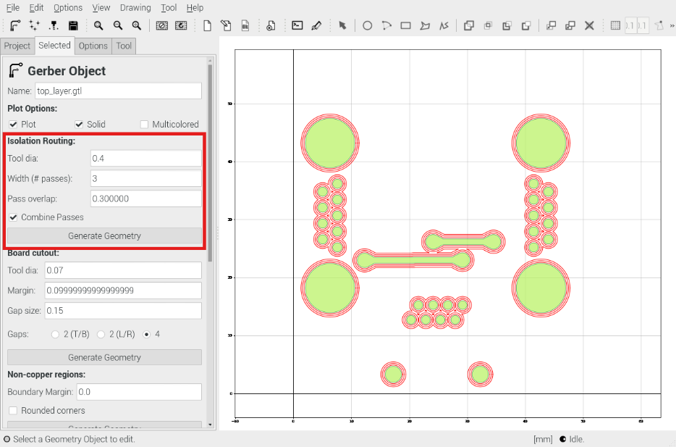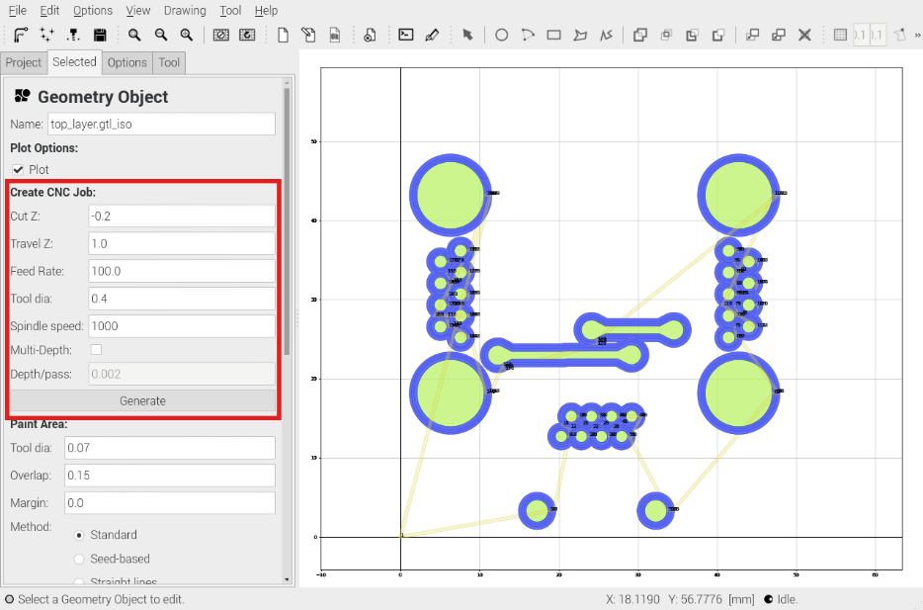

**Figur 5:** *Efter man har angett de inställningarna markerat i rött och klickat på ”Generate Geometry” skapar programmet den geometri som ska fräsas ut.*

**Figur 6:** *Utifrån denna geometri kan man nu erhålla maskininstruktioner genom att specificera några detaljer om CNC-fräsen och sedan klicka på ”Generate”.*

Under fliken ”Project” väljer man nu den nya filen och klickar återigen på ”Selected”. Som markerat i fig. 6, anger man det följande:

* Cut Z = -0.2 - hur djupt ned fräsen ska gå vid fräsning
* Travel Z = 1.0 - hur högt upp fräsen ska gå mellan fräsningar
* Feed Rate < 150 - hur fort fräsen rör sig (för högt kan ge fula kanter)
* Tool dia = 0.4 - fräsens diameter (ange samma som tidigare)
* Spindle speed = 1000 - hur fort DC-motorn ska gå

Klicka slutligen på knappen ”Generate” och så visas den väg maskinen kommer att ta, som visat i fig. 6. Om detta ser rimligt ut, klicka slutligen på ”Export G-code” och spara.

### Fräsa understa kopparlagret

Om kretskortet har två kopparlager, fräser man därför undertill dessutom. Eftersom Gerberfilerna består av tvådimensionella lager placerade ovanpå varandra, måste man spegelvända det understa lagret för att det ska bli korrekt. Ett smidigt knep för att se till att plattan placeras på rätt sätt man väl vänder på den är att först borra ett hål genom plattan i origo samt ett till en längre bort i x-riktningen. När man sedan vänder på den hittar man på så vis lätt origo samt man kan kolla ifall man kan nå det andra hålet genom att röra fräsen enbart i x-led. Se också till att placera plattan parallellt med skårorna på arbetsytan undertill.

För att spegla lagret väljer man Gerberfilen (bottom\_layer.gbl) under ”Project” och sedan går man längst ned under fliken ”Selected”, som visat i fig. 7. Välj Y-axeln och klicka på ”Mirror”. Välj inte ”Center axis automatically”. Det spegelvända lagret sparas över den tidigare Gerberfilen. För att få maskininstruktionerna gör man nu likadant som för det översta kopparlagret.

### Fräsa loss kortet

**Figur 7:** *Man kan spegelvända bottenlagret i FlatCAM.*

Om man har en Gerberfil för hur kortets perimeter ska se ut, kan man göra som i 2.2.3 med ett större värde på ”Cut Z” så man fräser igenom plattan. Ofta nöjer man sig med en enklare rektangel som form på mönsterkortet. Ett sätt att göra detta på ett smidigt sätt i FlatCAM är att först välja en lämplig Gerberfil (outline.gdo) och sedan navigera under ”Selected” ned till ”Board cutout”, som visat i fig. 8. Här ställer man in det följande:

* Tool dia = 2.0 - diameter på fräsen
* Margin = 0 - avstånd mellan perimetern och närmsta objekt
* Gap size = 4.0 - hur mycket av sidorna som ska lämnas kvar

Ett ”Gap” innebär att fräsen hoppar över att fräsa ut en kort bit på sidorna för att inte kortet ska lossna medan maskinen är igång. I fig. 8 har alla fyra sidor sådana delar. Man kan också välja att ha två stycken eller inga alls genom att sätta Gap size = 0.

Klicka på ”Generate Geometry” för att skapa dess geometri och skapa slutligen maskininstruktioner som beskrivet i fig. 6. Se till att ställa in rätt djup.

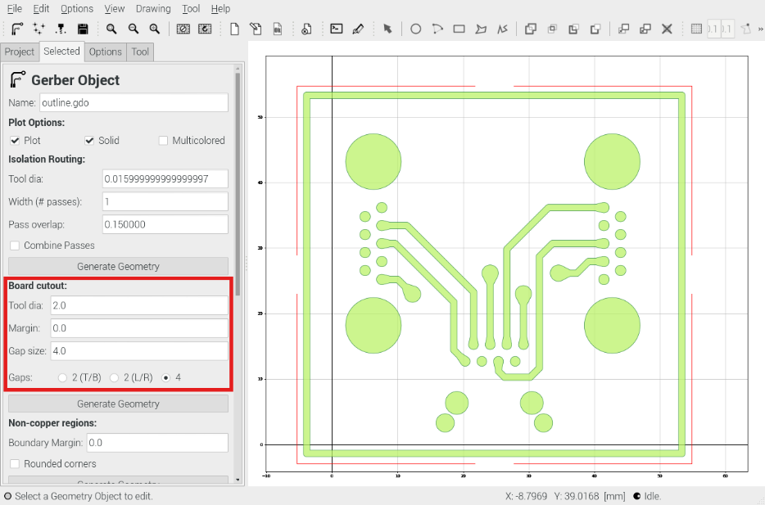

**Figur 7:** *Om man inte har en Gerberfil med en förbestämd perimeter på kortet, kan man i FlatCAM* *generera en omslutande rektangel som man sedan fräser bort.*

## Styra maskinen

För att styra maskinen används programmet *Candle* som skickar instruktioner över USB till kontrollkortet till CNC-fräsen. Dessa instruktioner är textfiler skrivna i programmeringsspråket *G-code*, som är en standard för CNC

1. Enligt den officiella hemsidan, se ucamco.com/en/gerber [↑](#footnote-ref-1)
2. Modell skapad av Johan Abrahamsson [↑](#footnote-ref-2)